Aula 10 a 16 – Final HTML e CSS

1. Olá, para este projeto final de html e css, nós vamo desenvolver juntos um site parecido com o do GitHub, é claro adaptando alguns pontos para que não fuja muito do que aprendemos aqui. Esse site serve como portifólio de código, ou seja, la você posta os seus códigos para a comunidade e visualiza o código dos seus amigos também. Procure saber um pouco mais sobre isso, é importante pra você que entrar no mercado de desenvolvimento ter um bom repositório com seus projetos
2. Segue a visualização da home pag

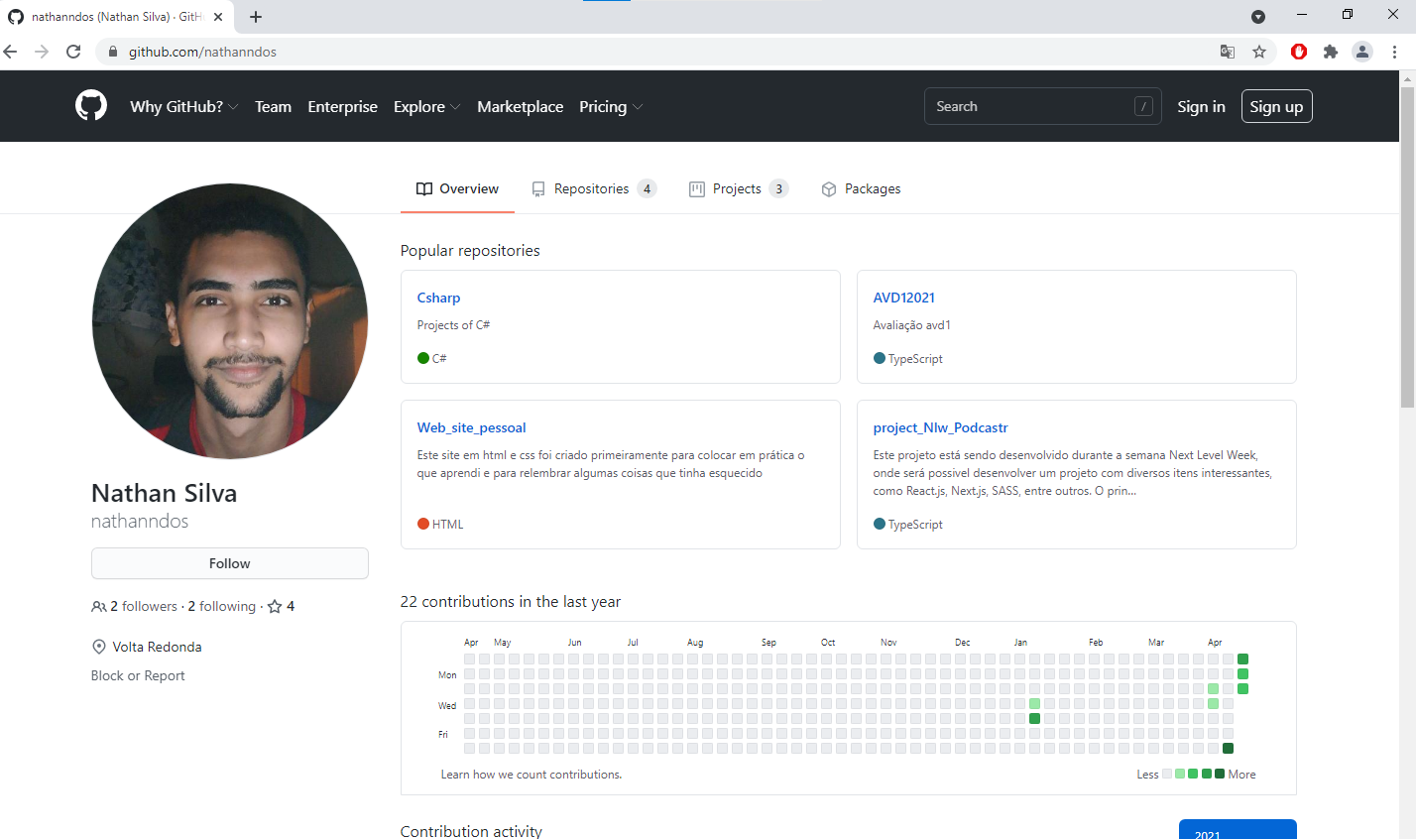

Obs.: Este é um exemplo de perfil, é ele que vamos reproduzir. Caso não consiga visualizar direito os componentes é só clicar aqui -><https://github.com/nathanndos>

1. Certo, vamos começar então! Crie uma pasta na área de trabalho chamada de “PraticaFinal_html_css”. Abra o sublime text, depois *file*,*open folder* e selecione a pasta criada.
2. Para esse exemplo vamos adotar o CSS externo, pois com ele é possível ter maior organização dos estilos da nossa pagina. Caso não lembre, existem 3 tipos de utilização do css

* *Inline:* Na minha linha das tags. Ex.: <div style=”font-family:verdana”>
* Externo: É criado outro arquivo que terá as informações de estilo
* Interno: É criado dentro da tag <header></header> o <style></style> que receberá as informações do css da pagina

1. Continuando, vamos criar primeiramente o arquivo Html. Clique em *file*, *new file*, com isso irá abrir uma aba. Então já vamos salvar, clique em *file, salve¸* e agora escolha a pasta que criamos e coloque o nome de “index.html”. Depois, repita o mesmo processo, e nomeie o arquivo como “style.css”.
2. Beleza! Agora que estamos com novos 2 arquivos, é hora de criar a estrutura básica do html dentro do index.html, para isso digite <html e logo irá aparecer uma caixa completando o termo, clique nela e será gerado automaticamente toda a estrutura
3. Vamos link o html ao css. Dentro do header insira <link e clique novamente para o sublime completar tudo. No *href* coloque o nome do nosso arquivo css criado, no meu caso é o style.css. Aproveite e já troque o title para “PreparaHub”. Vai ficar assim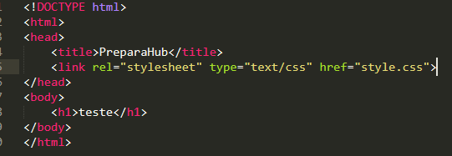
4. Para termos certeza de que esta funcionando, digite o <h1>teste</h1> igual a figura acima. Agora dentro do arquivo css aplique a cor verde ao texto

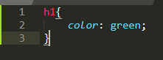

1. Salve ambos os arquivos, abra o arquivo index.html lá na pasta que você criou e visualize se tudo deu certo!
2. Localize a pasta com logo da PreparaCursos.png ou chame um educador. Insira ela dentro da nossa pasta

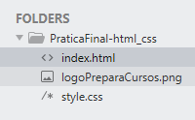

1. Crie uma div chamada “cabeçalho” dentro do body e Insira nossa logo na página utilizando <img>

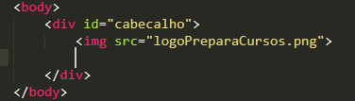

1. Para ser mais simples a alteração, podemos diminuir o tamanho da imagem diretamente nela colocando a propriedade <img src="logoPreparaCursos.png" width="110px">
2. Pulando para css, vamos definir o html e body com width:100% e margin:auto, dessa forma conseguimos trabalhar com todo o bloco da página. Além disso, vamos refenciar o id=cabeçalho e e aplicar umas coisinhas.

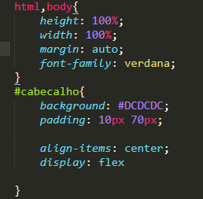

Obs.: #dcdcdc é um tom de cinza. Os dois valores do padding sinalizam a distancia interna em cima/baixo e direita esquerda, respectivamente.

1. Voltando ao html, hora de criamos nosso menu com algumas opções. A tag <nav></nav> indica que serão inseridos itens para navegação, por isso utilizaremos ele juntamente com a tag <a> que cria um hiperlink em uma palavra ou frase. Dessa forma, criaremos um menu, onde cada palavra será “clicavel”

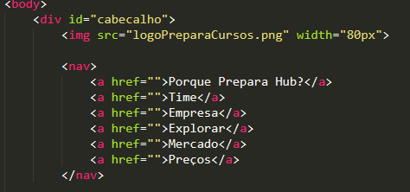

1. Agora vamos ajustar o posicionamento, remover o sublinhado dos links, deixá-los da cor cinza escuro, respectivamente

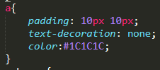

Obs.: Lembrando que a maioria dos estilos aplicados estão sendo realizados dentro do arquivo externo criado

1. Que tal adicionar um efeito não aprendido em aula? É uma propriedade chamada “hover” que quando o usuário passa o mouse em cima de um hiperlink ocorre uma ação. Neste caso, quando o usuário passar o mouse por cima do nosso menu, os links mudaram a sua cor de fundo, cor da fonte e o cursos também! O hover fica dentro do arquivo style.css, veja o código:

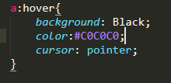

Veja na web o resultado:



1. Já fizemos metade do Header, agora é o momento de um input do tipo text, e mais dois botões de cadastro e login que possibilitará o nosso usuário pesquisar algo (No entanto ainda não funcionara a pesquisa)

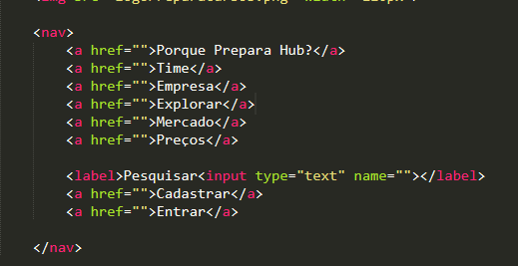

1. Parando pra pensar, note essa diferença entre o site do GitHub e o nosso





Há um espaço entre a pesquisa e os demais botões. Vamos ajustar

1. Neste caso, podemos ajudar esse problema diretamente no label com um margin-left

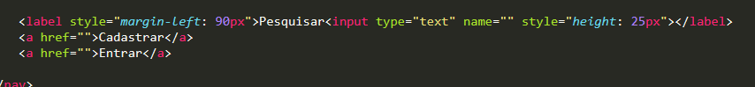

1. Faltou também aumentar um pouco esse local para o usuário digitar, fala serio, está muito pequeno! Mas uma vez podemos ir diretamente na tag e colocar estilo nela, no entando agora é diretamente na tag <input>. Siga o exemplo

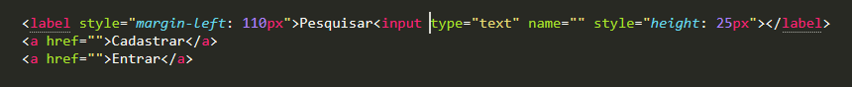

1. Por hora nós terminamos o Header, hora de dar atenção aos outros pontos do nosso site! Como é possível ver no site referência(gitHub) ele é divido em basicamente 2 div’s dentro de 1. Observe o desenho

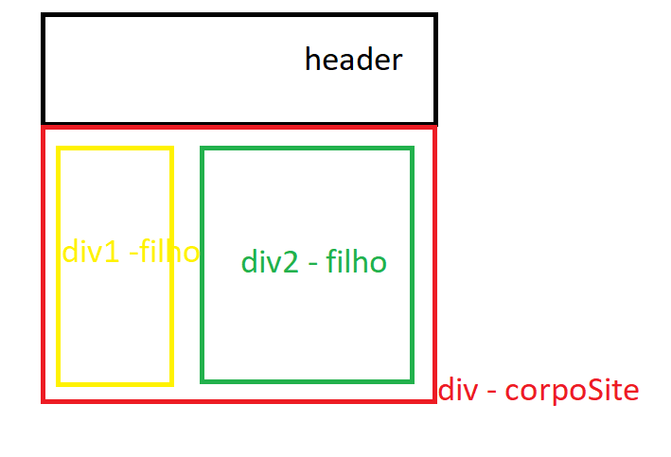

É exatamente isso que vamos reproduzir. Criando primeiro o esqueleto disso tudo

1. Logo abaixo do fechamento da div de cabeçalho insira nosso esqueleto

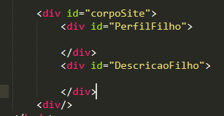

1. Começando pelo “PerfilFilho”, vamos inserir nossa imagem de perfil que você pode encontrar na área de trabalho, ou caso necessário chame um educador.

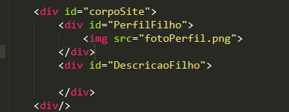

Ela provavelmente vai estar gigante, então vamos diminuir e além disso já deixar do jeitinho do GitHub. Como é possível notar no site referencia a foto de perfil é arredondada, neste caso nos teremos que ultimar a propriedade “borde-radius:50%”, isso fará com que a nossa imagem fique totalmente circular

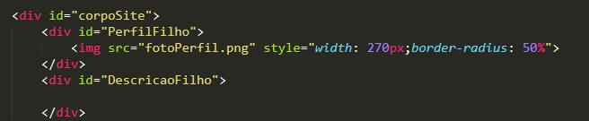

1. Agora que já temos nossa div Perfil filho e nossa imagem, vamos ajustar ela para receber ao lado outra div e para ficar no devido local. Dentro do css insira esses valores

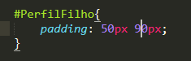

Obs.: Sempre fique atento a questão de letras maiúsculas e minúsculas, pois isso pode gerar erros no seu código

1. Vamos colocar os nossos dados na mesma div da nossa foto de perfil. Eu irei colocar os meus, então fique à vontade para colocar os seus. Neste caso nós vamos usar o Span para poder colocar estilos diretamente em cada informação adicionada, juntamente com o input para Seguir e <br/> para que nenhuma informação fique na mesma linha

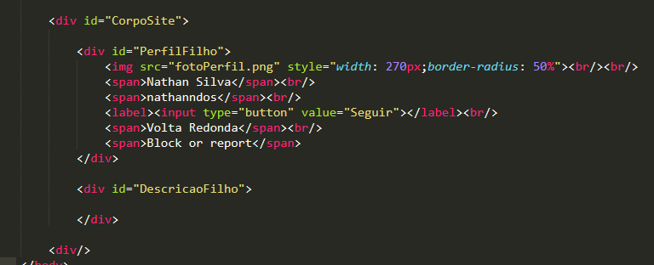

1. Porém é provável que ocorra alguns problemas em relação a posicionamento das informações, ou outros pequenos bugs. Com isso iremos ajustar nossa div CorpoSite e PerfilFilho para tudo fique devidamente alinhado

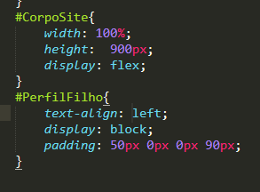

1. Agora que já temos o bruto do nosso perfil, vamos para a outra div, a div Descrição filho que é onde colocaremos um pouco mais sobre a gente, sonhos, projetos, graduações, etc. No entanto para que existe um pequeno menu nesta div teremos que criar mais uma, desta forma será possível mexer em suas propriedades sem que haja interferência em outros itens.
2. Vamos cria-lo, nomeá-lo, e inserir seus links com a tag <a>

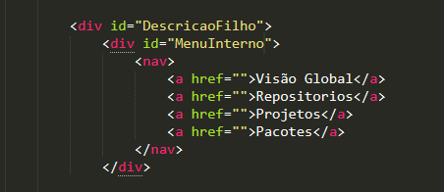

1. Mais uma fez olhando o site referência é possível notar que existente um espaçamento entre o menu e o header, vamos adicionar ele!
2. Preste bastante atenção nessa parte. Neste menu Interno será necessário aumentar um pouco o espaçamento entre as opções, mas este menu possue a mesma tag das opções do header, ou seja <a>. Sendo assim, para que possamos alterar as opções internas sem alterar as outras, será necessário utilizarmos *class*  que irá identificar onde queremos alterar

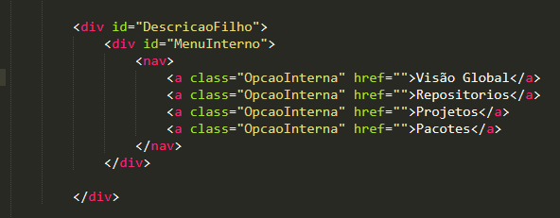

1. Agora vamos para o arquivo css e referenciamos a class criada, note que a declaração é diferente de uma div, preste bastante atenção!

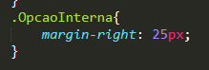

* Class: É utilizado **ponto(.)**
* Div: É utilizado **jogo da velha (#)**

1. Faltou o espaçamento do header. Mas dessa vez vamos alterar a distância do menu interno em relação ao header e não “OpcaoInterna”. Vamos la:

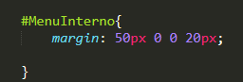

Obs.: os valores correspondem, respectivamente: cima, direita, baixo, esquerda

1. Vamos pensar um pouco agora, nós estamos dentro da Div – Descrição filho ->Menu interno, mas note, há infomações logo abaixo que precisam ser inseridas, mas não tem como inseri-las com link, certo? Ou como clicáveis. Ou seja, será necessário criar mais um div para podermos criar isso. Observe na imagem abaixo que irá ficar bem simples:

